**PONEDELJEK, 6. 4. 2020**

**TJA 7. A**



V tem tednu bomo dve uri namenili zapisu in izgovoru števil.

Najprej kratka razlaga, ki jo napišete tudi v zvezek pod naslov Large numbers

**LARGE NUMBERS**

**Zapomni si:**

A) 64 = sixty-four

Med deseticami in enicami vedno pišemo **VEZAJ**.

B) 122 = one hundred AND twenty-two Pred deseticami/enicami uporabljamo veznik **AND**.

C) 3, 615 = three thousand, six hundred and fifteen

Za tisočicami pišemo VEJICO.

To pa ni težko, kajne?

Še nekaj vaj za utrjevanje. V zvezek napišeš naslov Exercise (Vaja).

a) UČ str. 94/ A2 1 (How tall are you?)

**Poslušaj** posnetek: <https://touchstone.si/audio/ts7/94_How_Tall_Are_You.mp3>

V zvezek **napiši** rešitve v obliki **povedi**. Števila napiši Z BESEDO (v cm)!

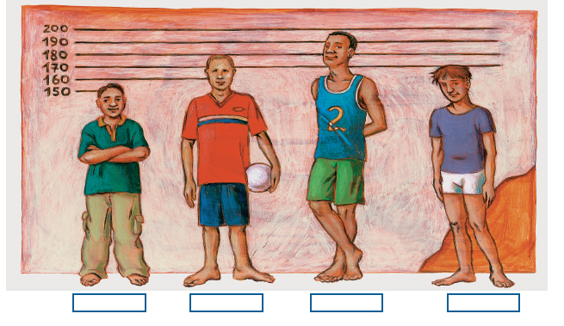

b) UČ str. 95/ 4

**Poslušaj** in **ponovi**: <https://touchstone.si/audio/ts7/95_Numbers.mp3>

Nalogo naredi le **ustno**.

c) UČ str. 95/5 a

Glasno **preberi** številke.

**Poslušaj** posnetek in še enkrat **ponovi**: <https://touchstone.si/audio/ts7/95_Listen_and_Repeat.mp3>

V zvezek zapiši primere c), f), i), m) .

d) **Ponovi** nepravilne glagole: <https://www.thatquiz.org/sl/practicetest?1w57saex833g>

Nalogo reši na spletu.